平成２８年３月１０日（火曜日）　大阪府咲洲庁舎　２３階　会議室

**平成２５年度・平成２６年度　親学習リーダー養成講座修了者  
フォローアップ研修（平成２８年３月１０日）**

内容①　大阪府の今年度の取組み・来年度の取組みについて



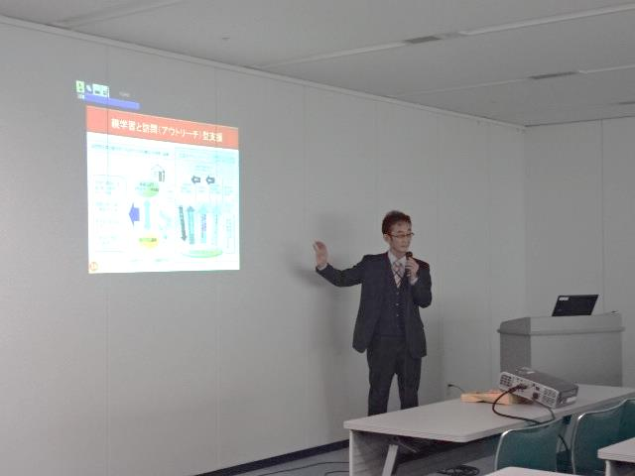

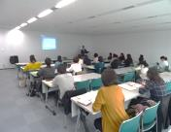

研修の会場は、親学習リーダー養成講座を受講した咲洲庁舎。

事務局より、今年度の大阪府の親学習の取組みや研修の振り返りをしました。

来年度の取組みや今後の家庭教育支援のお話を親学習リーダーさんへの期待とともにお話させていただきました！

・同期の交流は心強く、がんばろうという気持ちになりました。

・他市との交流もでき、いろいろな考えを知ることができました。また、実践方法もわかってよかったです。

・ファシリテーター同士、交流はとても盛り上がり、楽しく参加することができました！

・エネルギーと宿題をいただきました。いろいろな体験談が聞けてよかったです。ありがとうございました。

【参加者の感想】

アイスブレイキング（ビンゴゲーム）のあと、３つのグループに分かれて交流を行いました。各グループでは、親学習のように親学習リーダーがファシリテーターを務め、交流タイムを進行しました。親学習を進める上での失敗談や成功エピソードを話したり、今後の展望や他市との連携など、それぞれの思いや経験を共有して交流を深めることができました！

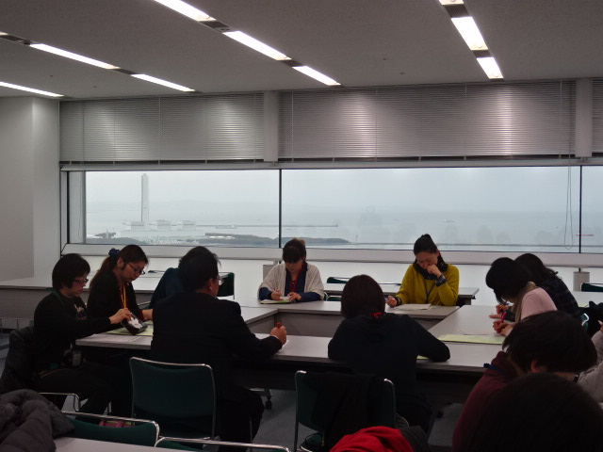

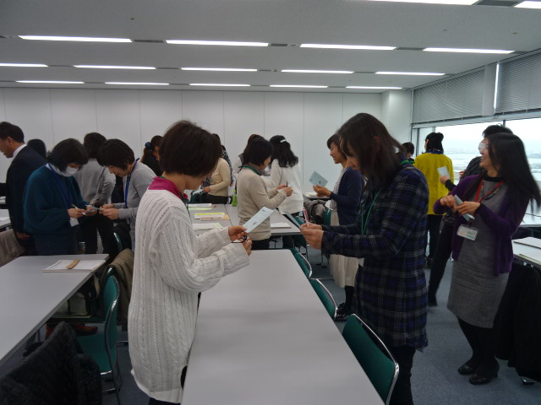

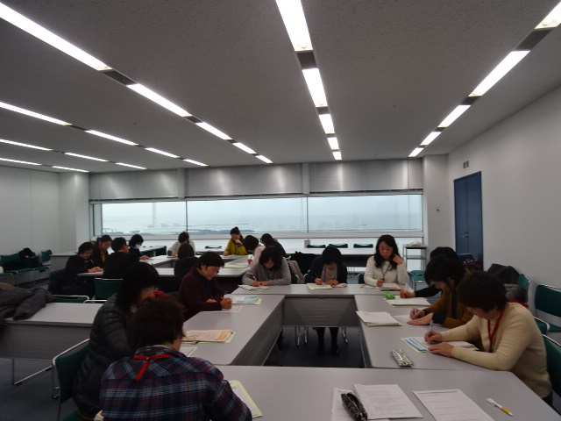

内容③　交流タイム

２５種類の大阪府親学習教材について、よく使う教材、難しい教材、それらの教材を使ったワークの進め方について情報交換をしました。「この教材はどのように使ってるの？」「こんな進め方したらうまくいったよ！」などお互いにアドバイスをしたりと発見・気づきのあるワークとなりました！

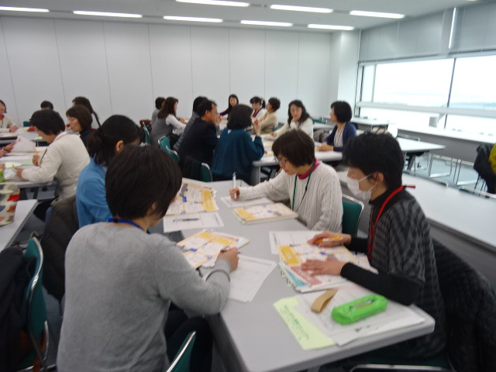

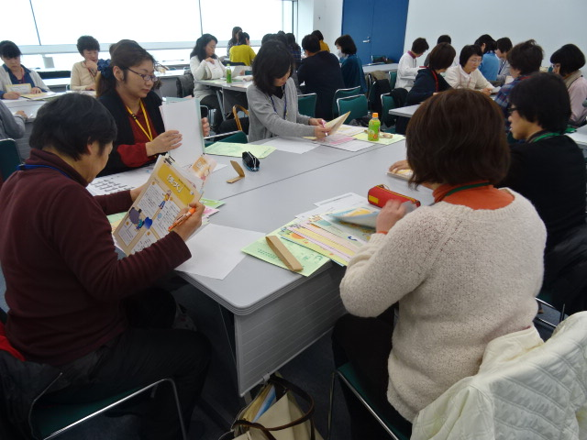

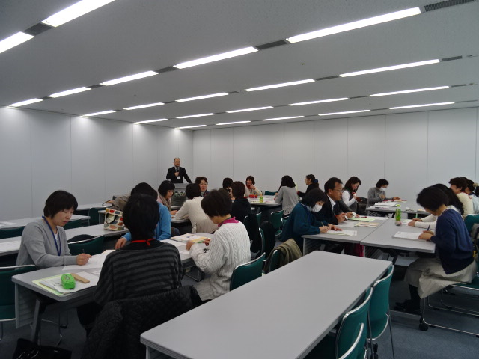

内容②　親学習教材を使って情報交換タイム